Cartes de probabilité
Fiche 24

Note : Les cartes au sujet des sacs de jetons sont pour la partie A de l’activité.
Les cartes au sujet des roues sont pour la partie B de l’activité.
Un sac avec  • 5 jetons rouges  • 5 jetons jaunes | Un sac avec  • 2 jetons bleus  • 8 jetons verts
Un sac avec  • 3 jetons jaunes  • 1 jeton bleu  • 6 jetons verts | 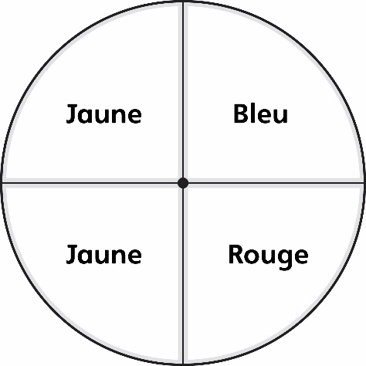
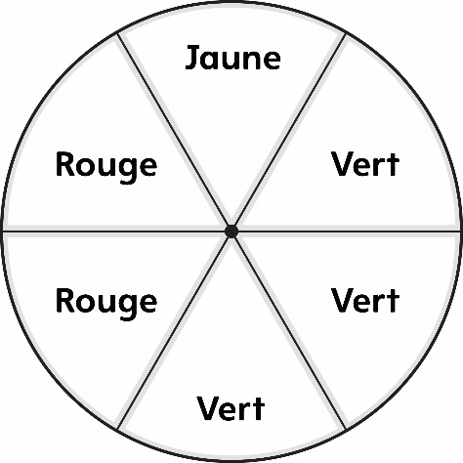 | 